**森林火险气象等级预报**

2024年11月30日

**湖南省气象台 签发：陈静静**

一、未来三天天气预报

**11月30日晚至12月1日，受槽后偏北气流影响，省内大部分地区为晴天间多云；2日到3日白天，环流逐渐拉平，省内云系增多，湘西北受弱辐合影响，有小雨。具体预报：**

**今天晚上到明天白天**，晴天间多云，12月1日清晨湘西局地有雾；南风2～3级；最低气温湘西北5～7℃，其他地区8～10℃；最高气温21～23℃。

**12月1日晚上到2日白天**，晴天到多云；南风转北风2～3级；最低气温9～11℃；最高气温湘南22～24℃，其他地区20～22℃。

**12月2日晚上到3日白天**，湘西北阴天有小雨，湘南晴天间多云，其他地区多云到阴天；北风2～3级；最低气温湘西北8～10℃，其他地区11～13℃；最高气温湘南22～24℃，其他地区15～17℃。

二、未来三天森林火险气象等级预报

**12月01日**，永州（全境）、长沙（全境）、衡阳（市区、衡山、衡东、祁东、衡阳县、常宁、衡南、耒阳）、株洲（攸县、醴陵、茶陵）、湘潭（韶山、湘乡）、湘西州（泸溪）、娄底（冷水江、新化）、郴州（安仁、永兴、桂阳、嘉禾、宜章、临武）、邵阳（洞口、邵东、新宁、城步）、怀化（麻阳、芷江、溆浦、洪江、靖州、会同）森林火险气象等级较高（3级），其他地区森林火险气象等级较低。（图1)

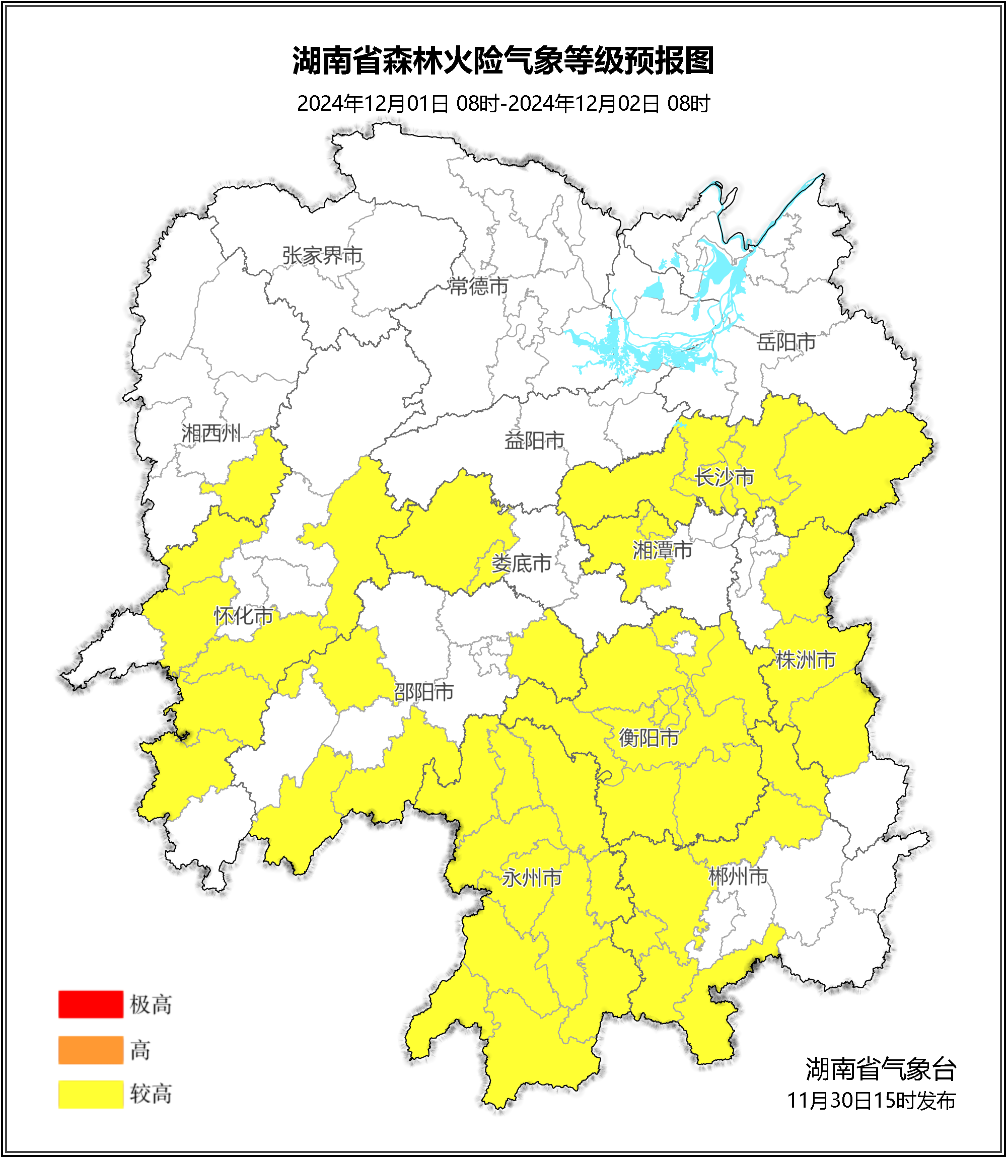

**图1 湖南森林火险气象等级预报（12月01日）**

**12月02日**，永州（全境）、长沙（全境）、衡阳（市区、衡山、衡东、祁东、衡阳县、常宁、衡南、耒阳）、株洲（攸县、醴陵、茶陵、炎陵）、益阳（市区、桃江、安化）、湘潭（韶山、湘乡）、娄底（冷水江、新化）、郴州（安仁、永兴、桂阳、嘉禾、宜章、临武）、岳阳（临湘、湘阴、汨罗、平江）、邵阳（洞口、邵东、新宁、城步）、怀化（市区、辰溪、麻阳、芷江、中方、溆浦、洪江、靖州、会同）森林火险气象等级较高（3级），其他地区森林火险气象等级较低。（图2)

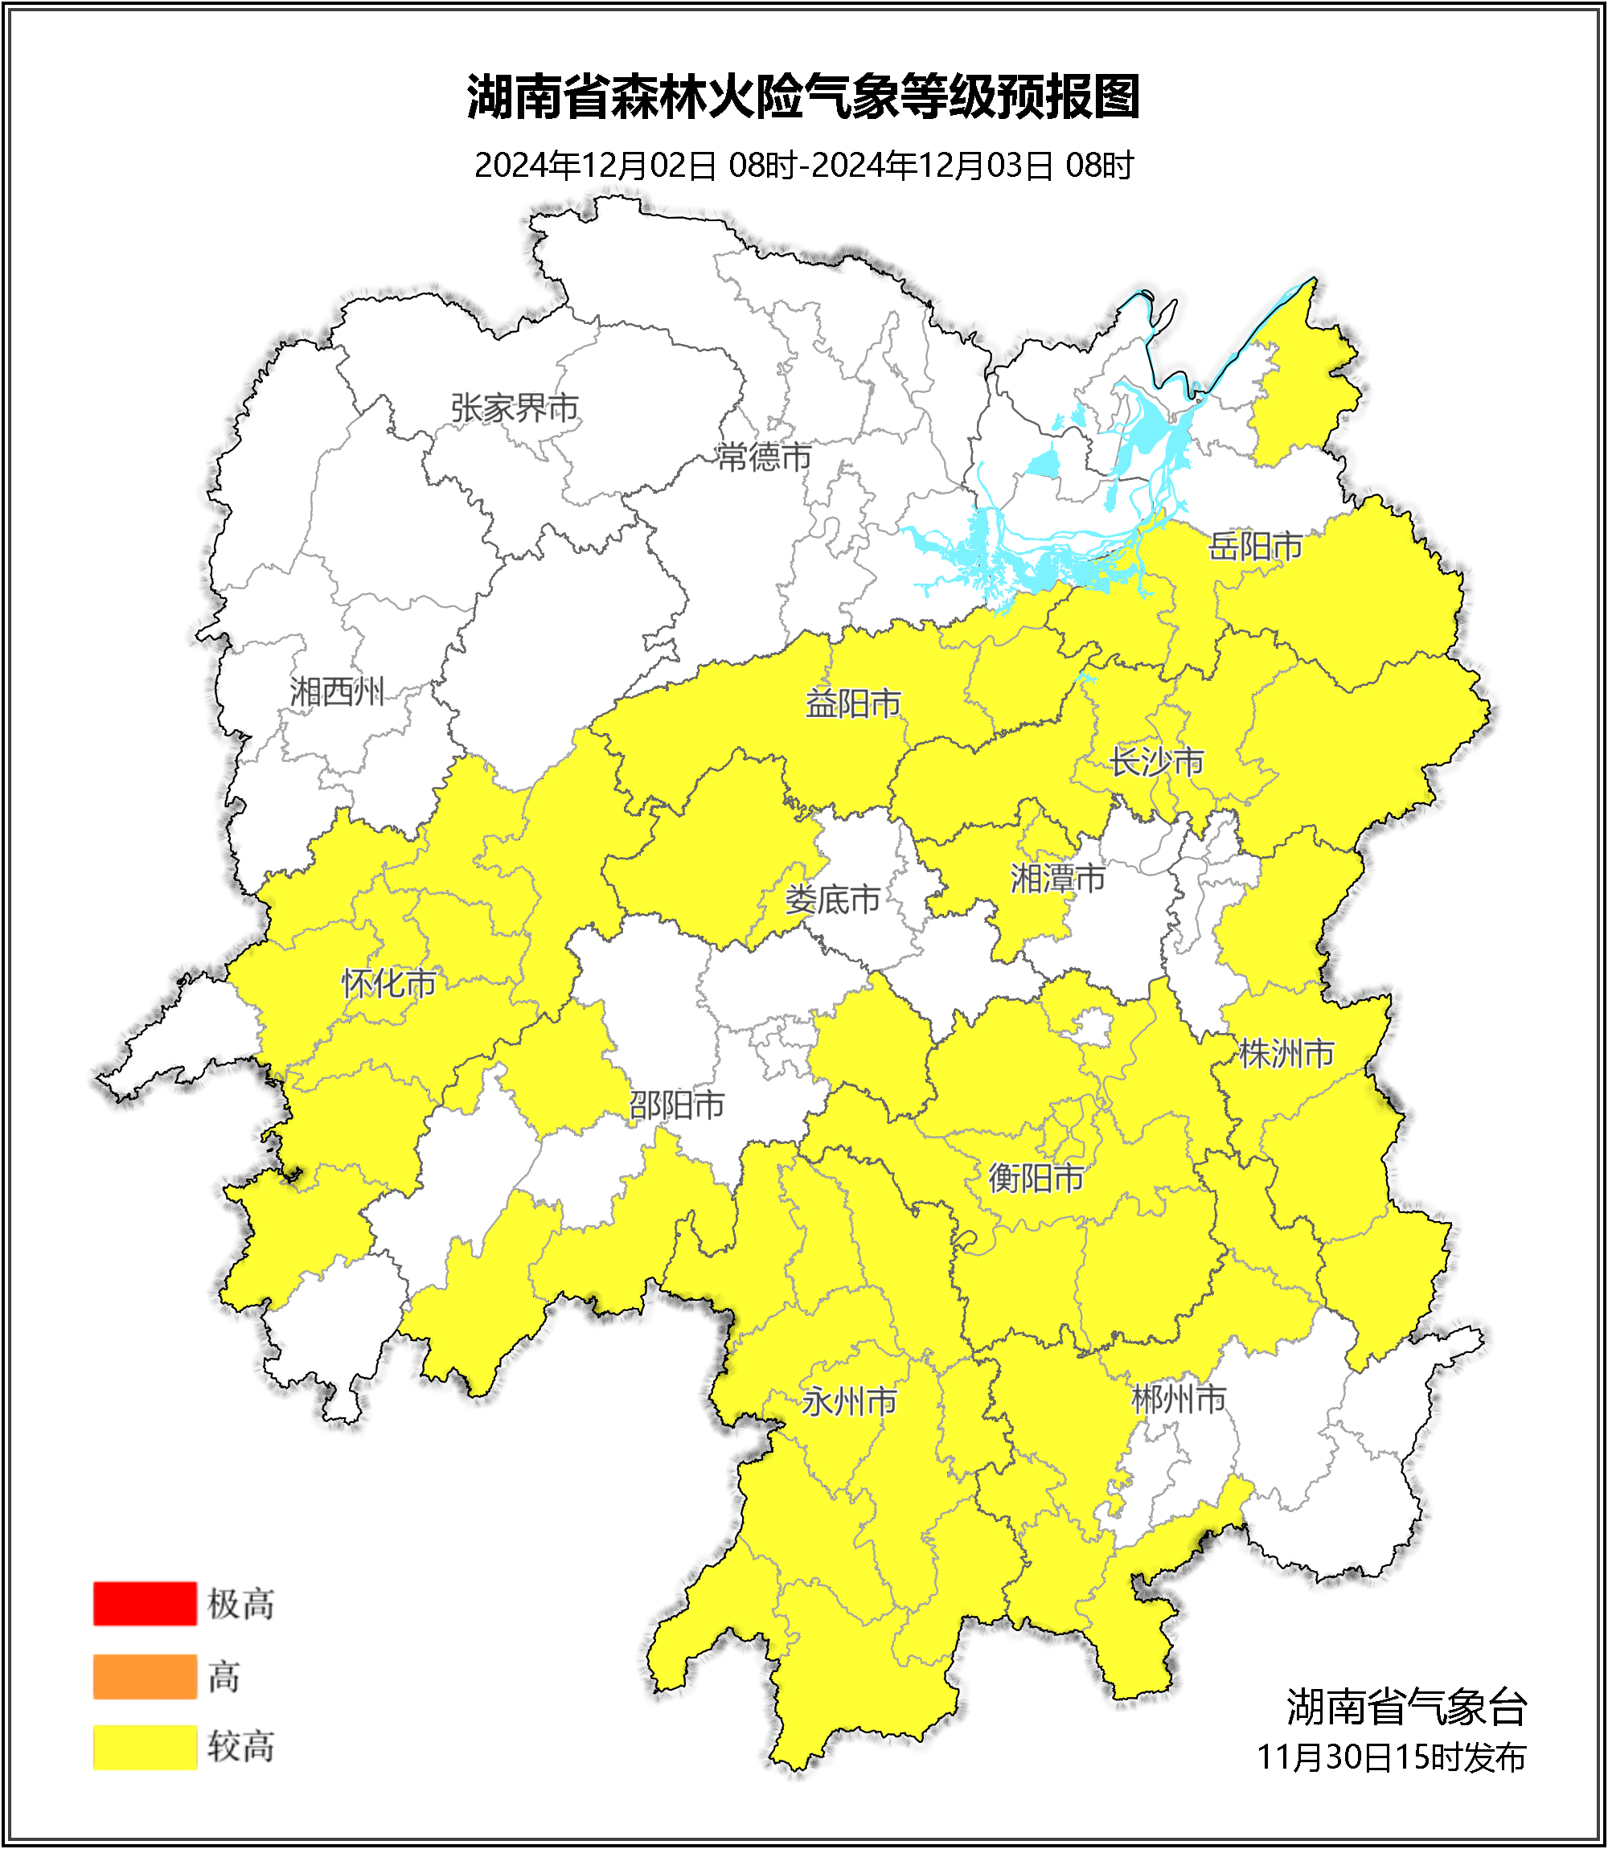

**图2 湖南森林火险气象等级预报（12月02日）**

**12月03日**，永州（全境）、衡阳（市区、衡山、衡东、祁东、衡阳县、常宁、衡南、耒阳）、株洲（攸县、茶陵、炎陵）、郴州（安仁、永兴、桂阳、嘉禾、宜章、临武）、邵阳（新宁）森林火险气象等级较高（3级），其他地区森林火险气象等级较低。（图3)

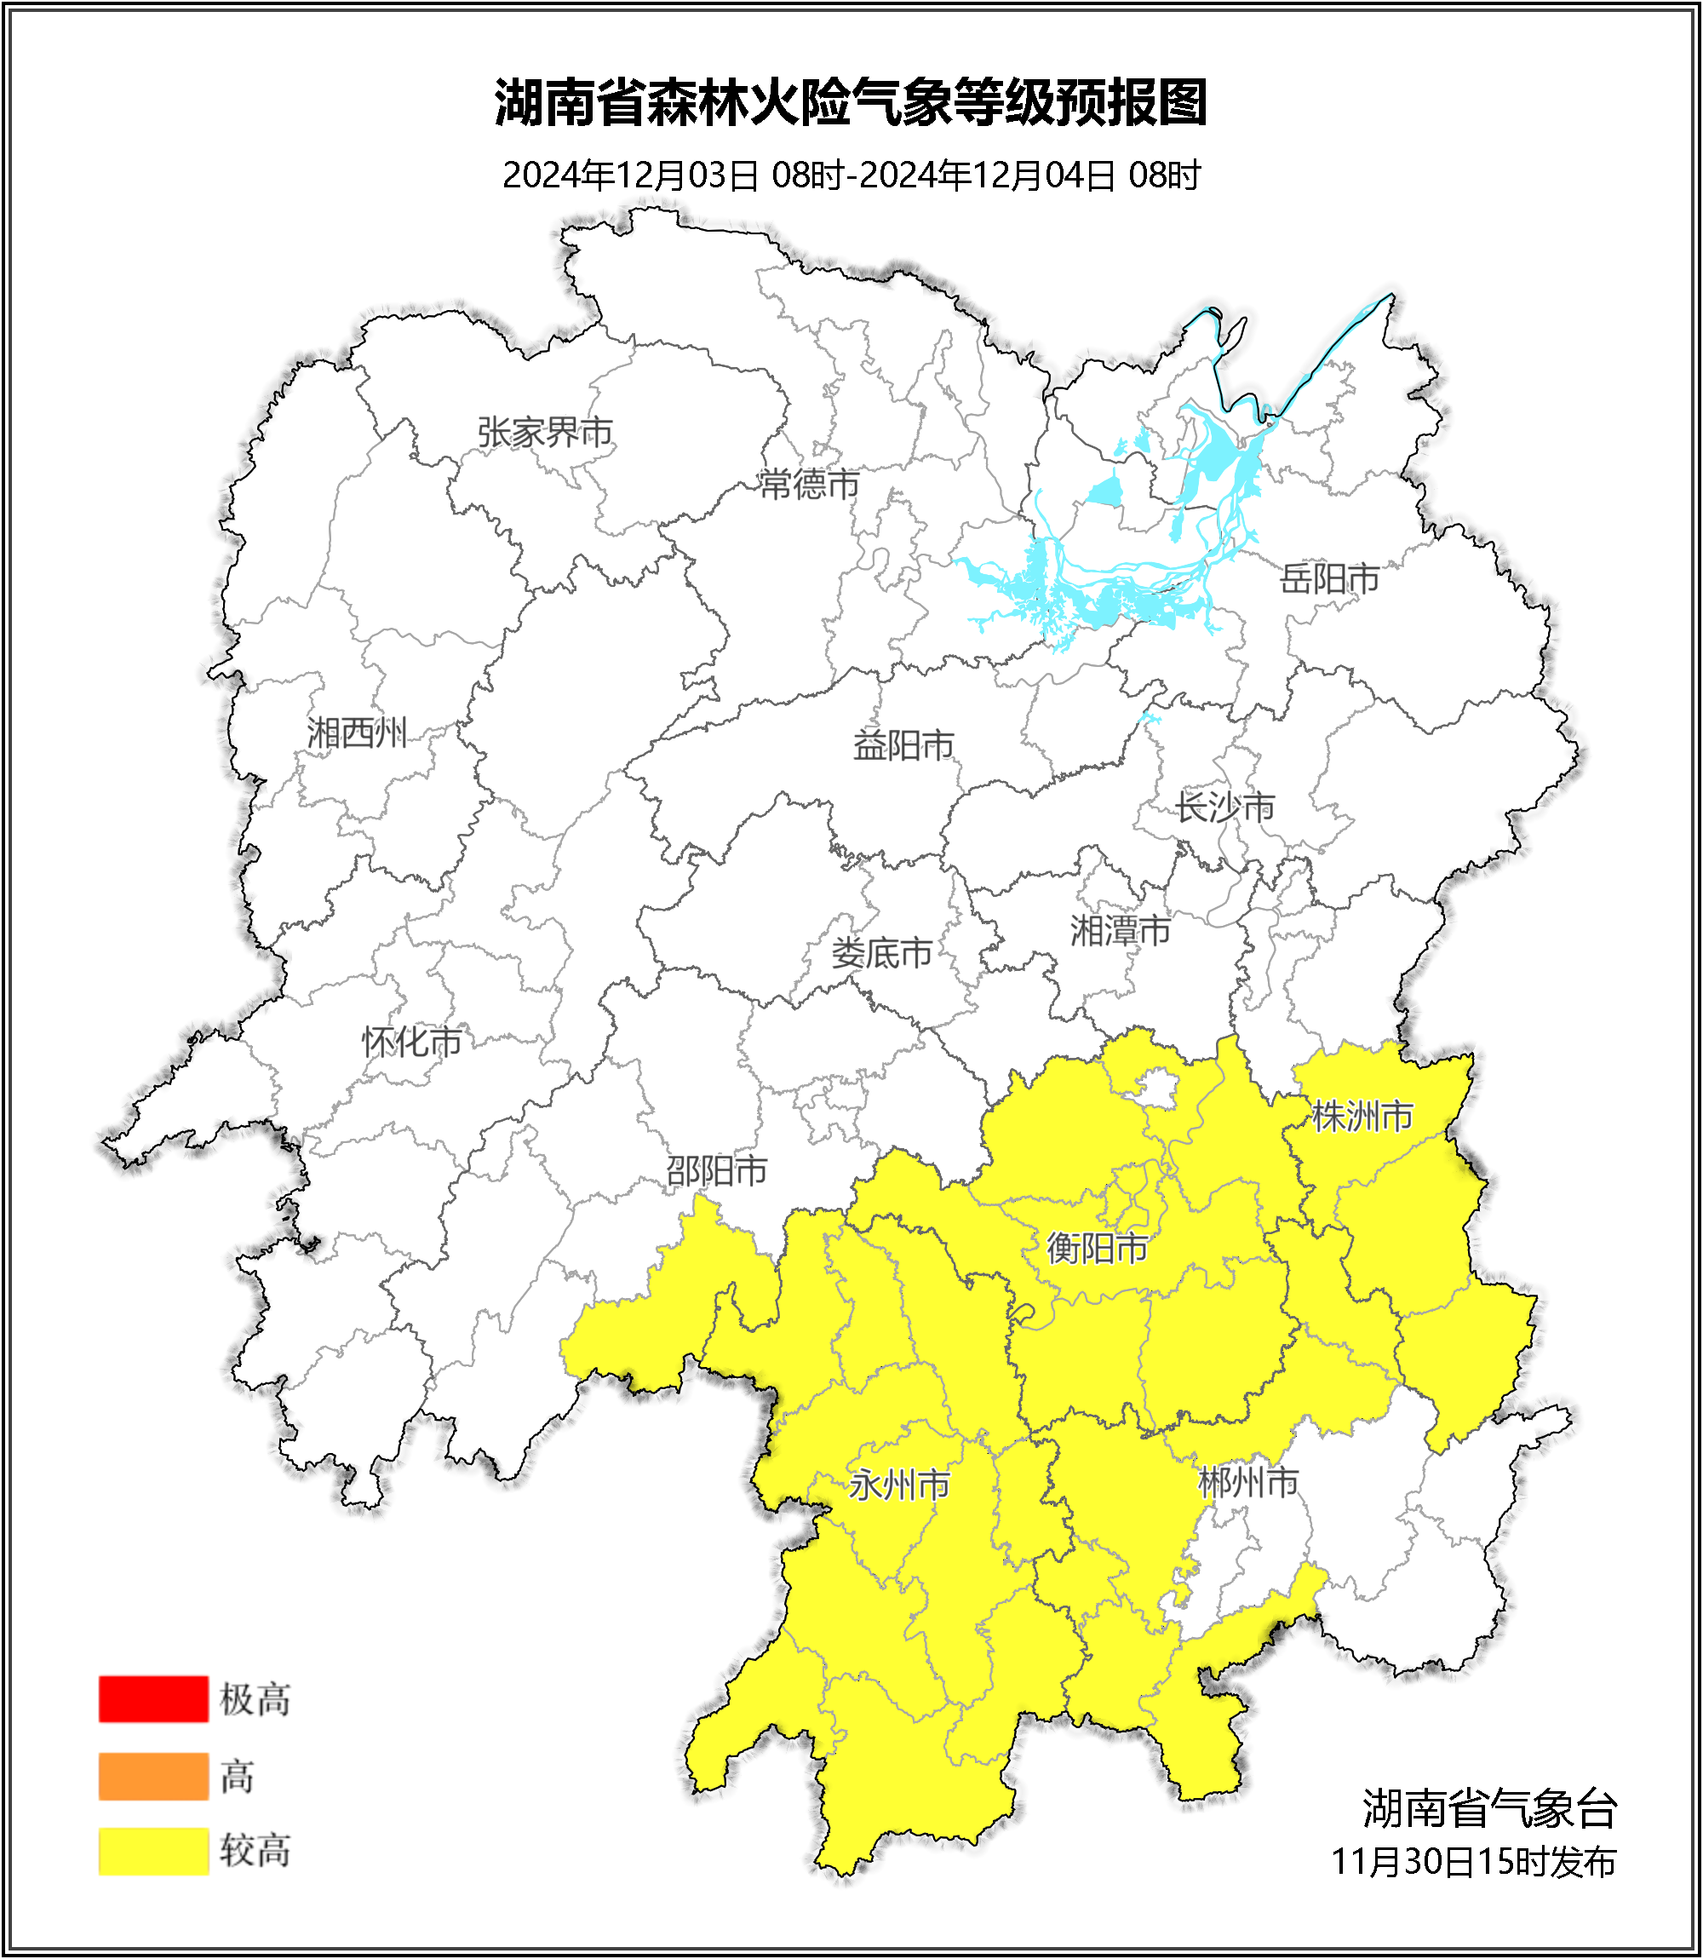

**图3 湖南森林火险气象等级预报（12月03日）**

三、关注与建议

部分地区森林火险气象等级较高，请注意防范，并密切关注后期天气变化。

湖南省气象台